专业培训记录
■QMS □50430■EMS ■OHSMS □EnMS □FSMS □HACCP
受审核方名称 |  | 福建省喜浪农业科技发展有限公司 |  |  |  |  | 专业小类/  项目代码 |  | Q：03.06.01  E：03.06.01  O：03.06.01
教师姓名 |  | 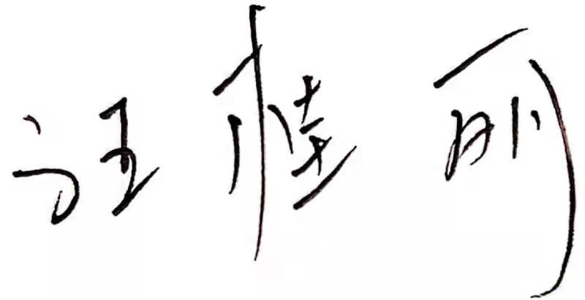 |  | 专业 |  | Q：03.06.01  E：03.06.01  O：03.06.01 | 培训地点 |  | 网络
受培训人员 | 姓名 | 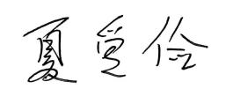
生产工艺/  服务过程 |  | 稻谷验收→清理→去石、磁选→砻谷→谷糙分离→碾米→分级→去石、磁选→抛光→色选→计量包装→入库
生产过程/服务过程  的风险及控制措施  特殊过程的控制/ |  | - 稻谷验收；主要控制：农残、霉变粒、重金属、苯并芘、赭曲霉毒素A、黄曲霉毒素B1等；  - 筛选、去石、磁选：主要控制物理危害，如小石块、秸秆、土块、金属异物等；  - 色选：对异色米进行分选，必要时金探等防止产品异物。  - 碾米：主要是控制碎米率及成品得率等指标；  - 抛光：控制生产加工用水、增加成品的光泽、感官；
重要环境及控制措施 |  | - 固体废弃物的排放，通过建立《废弃物管理规定》，建立了回收箱等进行控制  - 潜在火灾，建立应急预案、配备消防器材、定期进行消防演练；  - 噪音排放，达标排放，合理安排工作时间及设备合理布局，设备日常定期维护，并采取减震措施安装隔音罩等控制  - 粉尘排放，通过除尘设备等进行控制，配置相应的劳保用品，并进行发放；
不可接受风险的危险源及控制措施 |  | 触电：执行触电事故应急准备和响应预案  潜在火灾；建立应急预案、配备消防器材、定期进行消防演练，加强培训；
重要的食品安全危害/关键控制点及控制措施 |  | 农残：六六六、滴滴涕等；稻谷通过索证控制；成品委托第三方检测；  重金属：铅、镉等稻谷通过索证控制；成品委托第三方检测；  真菌毒素：黄曲霉毒素B1，成品：主要委托第三方检测；
主要能源使用和主要能源参数等； |  | ——
相关法律法规的要求及产品标准 |  | GB/T1354-2018 大米、GB 1350-2009 稻谷、GB 13122-2016 食品安全国家标准 谷物加工卫生规范、GB 2761-2017食品安全国家标准 食品中真菌毒素限量、GB 2762-2017食品安全国家标准 食品中污染物限量、GB 2763-2021 食品安全国家标准 食品中农药最大残留限量标准、中华人民共和国安全生产法、中华人民共和国环境保护法、突发公共卫生事件与传染病疫情监测信息报告管理、食物中毒事故处理办法、预防性健康检查管理办法等
检验和试验项目及要求(如有型式试验要求,要进行说明) |  | - 出厂检验项目：碎米、加工精度、垩白度、杂质限量、黄粒米含量、互混率、色泽、气味等；  - 有型式检验要求，形式检验项目：碎米、加工精度、不完善粒含量、水分含量、杂质、黄粒米含量、色泽气味重金属、农残、黄曲霉毒素B1、总汞、镉、苯并芘等项目；连续生产：3年/次
其它相关知识 |  | 熟悉食品安全法、安全生产法等知识
填表人  (专业人员) |  |  |  |  | 日 期 |  |  | 2021-11-21
审核组长 |  |  |  |  | 日 期 |  |  | 2021-11-21

注：如有其他培训内容或空格不够可另加附页

